11ème OPEN Jean-Paul DUCOS

TROIS BANDES DE CESTAS

SAMEDI 14 ET DIMANCHE 15 juin 2025
Règlement

Article 1 – Généralités
- Le tournoi est ouvert à tous les licenciés de la F.F.B, et l’organisateur peut inviter des participants
- Le droit d’engagement est fixé à 40 €.
- Les règles du jeu sont celles de la F.F.B. du trois bandes et chaque joueur s’engage à respecter ce règlement.

Article 2 – Participation
- Les engagements seront retenus dans l’ordre chronologique des dates d’inscription jusqu’au 31 Mai, le nombre de participants étant fixé à 42 joueurs.

Article 3 – Handicaps
- Un handicap sera attribué à chaque joueur à partir de sa moyenne enregistrée sur le classement F.F.B. au 31 mai 2023.
Formule de calcul du handicap : (moyenne * K) + 10% de K
Les handicaps sont attribués par tranche de moyenne de 0,050.
Par exemple, si K = 30, un joueur à
0,300 aura 12 points à réaliser,
0,500 aura 18 points à réaliser
0,900 aura 30 points à réaliser
Le coefficient K est déterminé en fonction du nombre d’inscrits, entre 20 et 42, pour réguler la distance et la durée des parties. Il peut être rehaussé lors du tableau principal et de la consolante.
- Un joueur non classé au 3 bandes fournira une moyenne justifiée par son club (Tournois internes). Son handicap sera évalué par les organisateurs, notamment en tenant compte de son classement aux autres modes de jeu.
- Le club se réserve le droit de modifier le handicap pour les joueurs dont les moyennes ne sont pas calculées dans l’année en cours, ainsi que pour les finalistes des Opens précédents.

Article 4- Déroulement du jeu
- Les parties se dérouleront sur les 7 billards, soit trois 3,10 m et quatre 2,80m. Elles se succèderont dès qu’un billard est disponible.
- Les 42 joueurs seront répartis en 7 poules de 6 joueurs.
Les têtes de séries seront réparties dans chaque poule.
Chaque joueur disputera 4 matchs dans sa poule.
- En sortie de poule, les 16 joueurs les mieux classés (rang dans la poule, nombre de victoires et quotient des points réalisés) seront qualifiés pour le tableau principal.
- Les vingt-six joueurs restants seront qualifiés pour la consolante, les 20 derniers du classement disputeront un barrage pour accéder au 8ème de finale de la consolante.
- En phase de poules il y a reprise égalisatrice (match nul possible), pour le tableau Principal et Consolante pas de reprise égalisatrice

Article 5 – Arbitrage
- Les parties se dérouleront en auto-arbitrage.
- Chaque vainqueur remettra la feuille de match au directeur de jeu dès la fin de la partie.
- En cas de litige ou de contestation, il sera fait appel au directeur de jeu dont les décisions seront sans appel.
Article 6 - Dotations du tournoi
La totalité des droits d’engagement est reversée sous forme de primes, soit pour 42 inscrits :
Général Consolante
Perdants des 1/4 de finale 50 € x 4 = 200 € 40 € x 4 = 160 €
Perdants des 1/2 de finale 110 € x 2 = 220 € 60 € x 2 = 120 €
Finaliste 230 € x1 = 230 € 130 € x 1 = 130 €
Vainqueur de la finale 450 € x 1= 450 € 170 € x 1 = 170 €
Cumul = 1100 € Cumul = 580 €
Si le nombre d’inscrits est inférieur à 42, les primes sont recalculées sur la base du pourcentage d’inscrits.
Article 6 - Inscription et informations pratiques :
- L’inscription est prise en compte dès la réception de la fiche d’engagement ci-dessous.
- La présence des joueurs est indispensable le samedi 8 juin à 8h30 (tirage au sort à l’aide du fichier à 8h40)
- Le règlement sportif détaillé et le déroulement des éliminatoires seront affichés dans les locaux du club.
- La restauration sera assurée sur place, merci de vous inscrire lors de l’inscription pour faciliter son organisation.
- De plus amples informations sont disponibles sur le site du Club
Contacts :

Club de Billard de CESTAS
11 Place du Souvenir
33610 Cestas
Tel. Club: 05 57 83 54 26

E-mail : openducos.cestas@gmail.com

Site internet du club : http://sagcbillard.com/

Sébastien Vacher 06 12 99 23 80
Pierre Scalieri 06 85 21 05 70

Fiche individuelle d’engagement à renvoyer au plus tôt et avant le 31 mai 2025,
accompagnée de votre chèque de 40 € d’inscription (ordre SAGC Billard)
ou par virement bancaire (en nous informant du virement):
IBAN FR 76 1558 9335 3106 8307 4214 029

---------------------------------------------------------------------------------------------------------------------

Nom : …………………………………………… |  | Prénom : ……………………………………
Licence :  ………………….………. | Club : ……………….. | Mail : ………………………………………..
Saison 2024/25, moyenne 3 Bandes : ………….. |  | Moyenne donnée par le club si pas de moyenne 3Bandes : …………

Pour faciliter la logistique, merci de réserver vos repas en complétant le tableau ci-dessous :

 | Nombre de personnes |  | Repas sur place :  (entrée, plat, dessert, café et vin compris)  Les repas seront à réglés à votre arrivée
Samedi midi : 17€
Samedi soir : 20€
Dimanche midi : 17€

Liste d’hôtels à proximité du Club

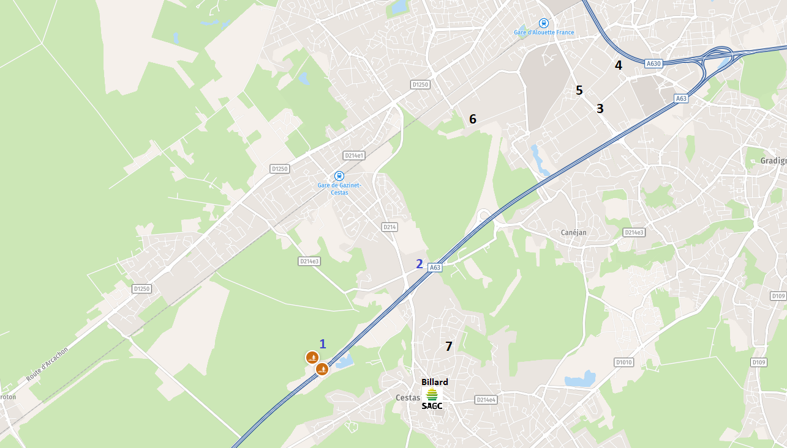
Notre hôtel Partenaire
- ACE Hôtel à 3 mn du club
Aire de repos Cestas sur autoroute Bayonne
05 57 97 87 00
Tarif 2024
Remise de 15% sur le prix de la chambre (à partir de 62€).
Petit déjeuner 8.90€ par personne

D’autre hôtels à proximité

- KIRIAD Direct à 2 mn du club
Chemin de Canéjan 33610 CESTAS
05 57 26 89 68
Chambre 49 €

- Première Classe Bordeaux Sud Pessac Bersol
7 Rue Thomas Edison, 33600 Pessac
Chambre 46€

- Première Classe Bordeaux Sud Pessac Bequerel
4 Bis Avenue Antoine-Becquerel, 33600 Pessac,
Chambre 48€
- Campanile Bordeaux Sud Pessac Bequerel
1 Rue Marcel Dassault, 33600 Pessac, Chambre 61€

Et des chambres d’Hôtes

- Crisalys Chambres d'Hôtes
57 Avenue Surcouf, 33600 Pessac
Chambre 2 lits 116€

- Cabane 14
14 Place de la Source de Guitayne, 33610 Cestas,
Chambre 116€

Accès :
Pour ceux qui arrivent à la gare Bordeaux Saint Jean, prendre la correspondance Gazinet-Cestas, puis appeler le club à votre arrivée en gare.

